Página web **“Worlds Bills”**

Creador *Mario Villarreal*

**Datos para entrar al login:**

**Email Address:** [**admin@gmail.com**](mailto:admin@gmail.com)

**Password: 12345**

**Descripción y Herramientas**: Es una página web realizada en el lenguaje de programación PHP junto con librerías de javascript como: jquery y angular para el frontend y con conexión a base de datos en mysql para el backend.

**Origen y detalle**: La página trata sobre la facturación de compra de productos, también realizando pagos de dicha venta a diferentes empresas del mundo. El llame Worlds Bills ya que la quise ambientar en una página web internacional.

Trate de realizar el mismo ejemplo del examen que me mando en .NET con un par de modificaciones que le agregue para que estuviera un poco más completa.

**Backend**

Para el backend Utilice la base de datos de mysql, con la BD llamada php_factura junto con 3 tablas llamadas: factura_orden, factura _orden_producto , factura_usuarios. Estas 3 tablas guardan los datos del usuario y las facturas nuevas.

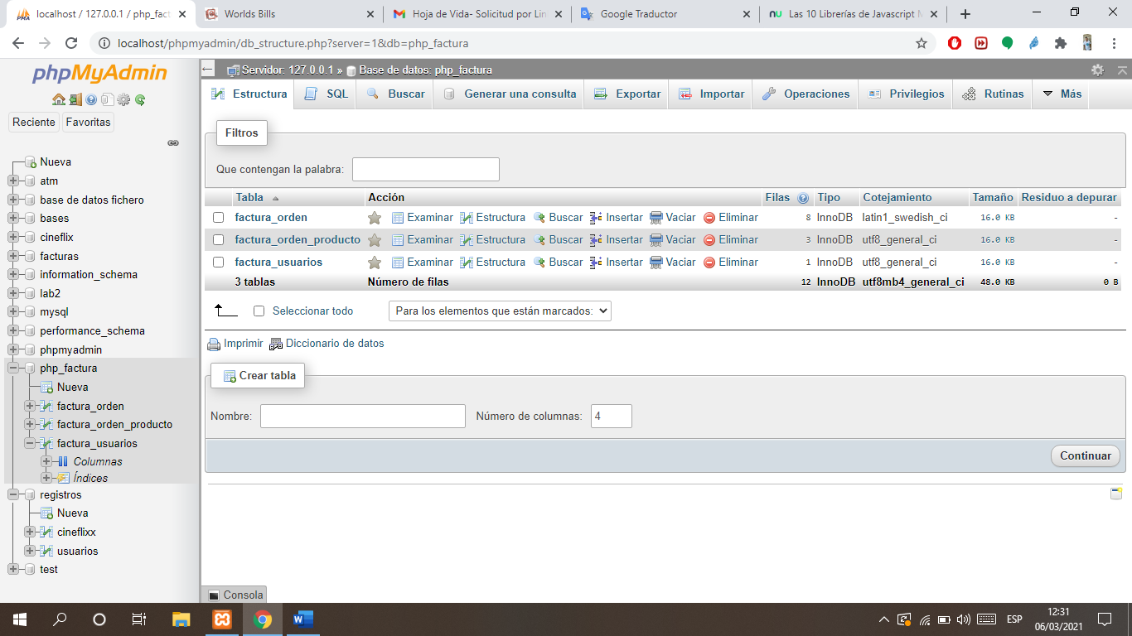

**Frontend**

Para la apariencia del frontend utilize librerías de javascript como css y jquery

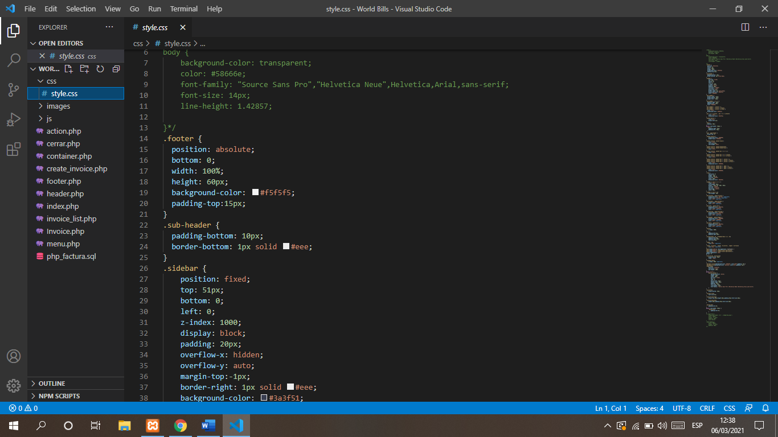

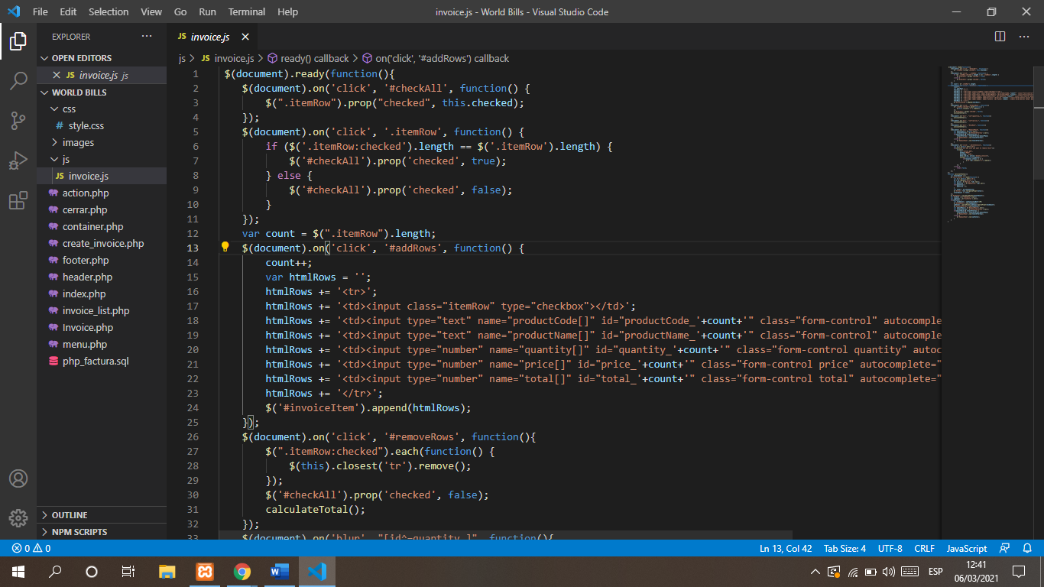

**Pagina WEB en general:**

1. ***Login***

La página web consta con un login básico inicial, con el motivo de crear diferentes cuentas al igual que facturas creadas por cada cuenta, quise incluirle un login para darle aspecto de página web por usuarios.

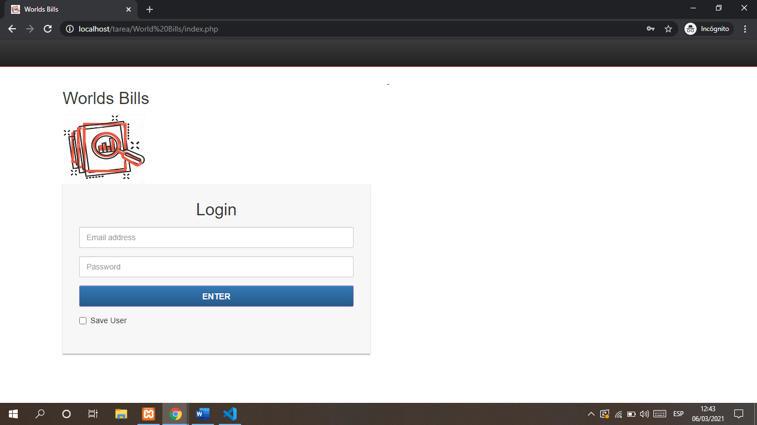

El login cuenta con el nombre de la página: Worlds Bills y una imagen representativa. El email y la password están guardadas en la base de datos, que son: [admin@gmail.com](mailto:admin@gmail.com) y 12345, para este login se utilizó el comando SELECT para verificar los datos del usuario.

1. ***Página Principal o Index***

La pagina cuenta con un interfaz de selección que te da 3 opciones ver la lista de facturas, una opción que le añadi que es crear factura y la x en rojo que es para borrar facturas en específico.

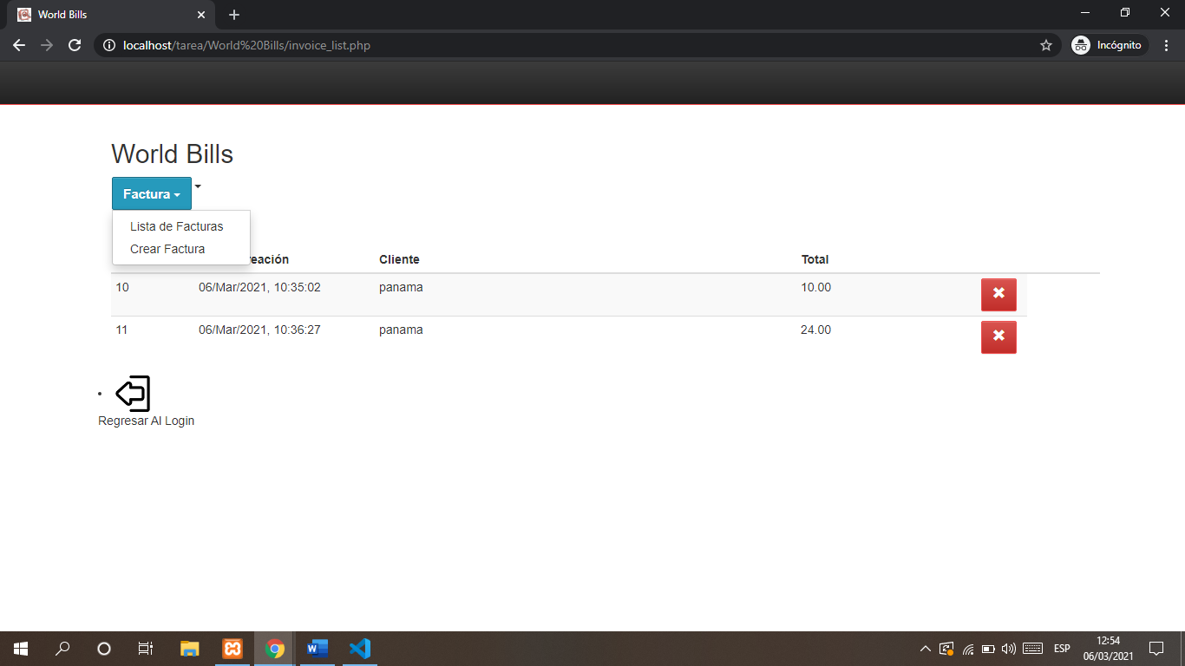

La “X” en rojo representa como se borra cada factura en específico, esta idea la tome del ejemplo de .NET.

Incluye un botón con una imagen que te regresa al login para ingresar con otra cuenta.

La viñeta de lista de facturas es para regresar a ver todas las facturas de la lista y la de crear factura te direcciona a la siguiente agina de “crear facturas”.

1. ***Crear facturas***

En esta además de hacer facturas nuevas te permite hacer el pago de dicha factura o producto cumpliendo todos los pasos pedidos en el ejemplo de .NET.

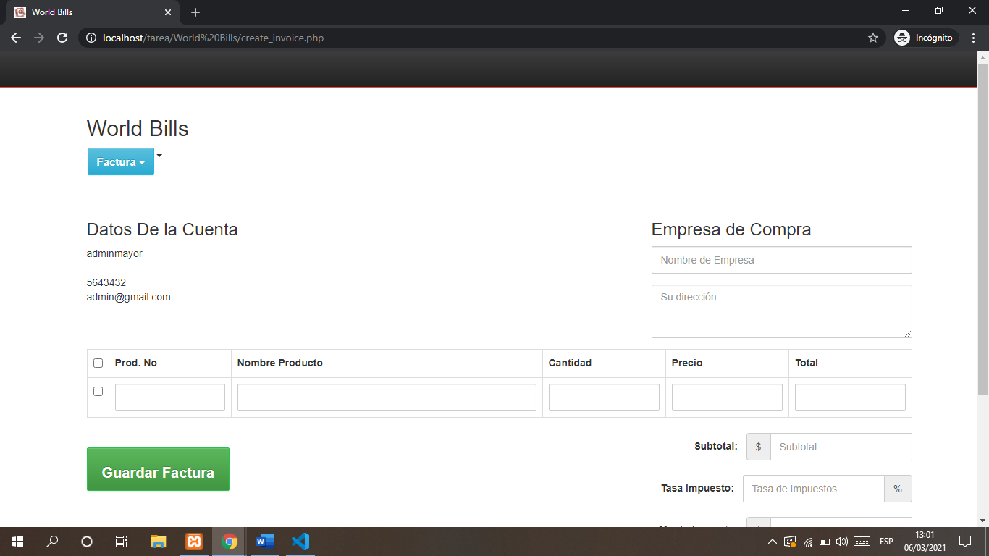

Además de realizar la factura quise añadirle algunas opciones que personalmente sentí que necesitaba la pagina como por ejemplo la empresa de la compra y decidí añadirle un impuesto para que tenga más referencias de una cuenta real.

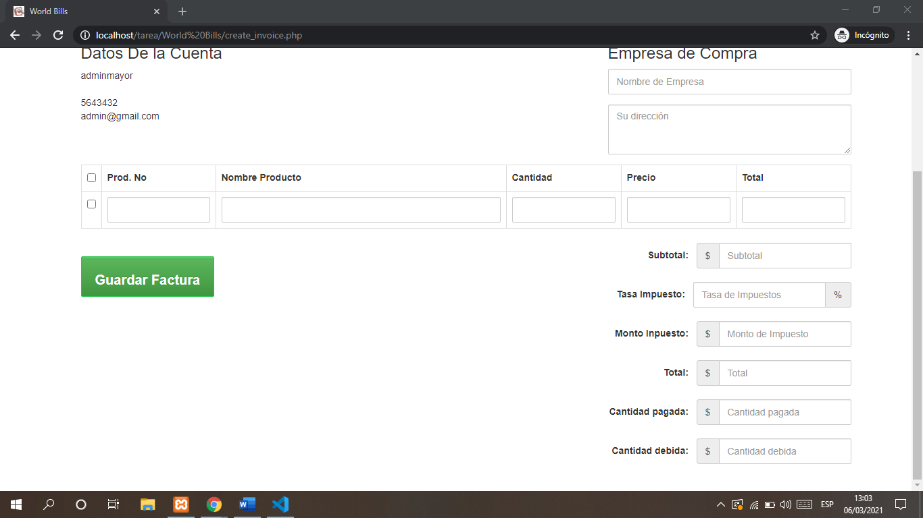

1. ***Datos de la realización del ejemplo en .NET***

Añadiendo los datos del ejemplo de .NET

Realiza todos los pasos correctamente.

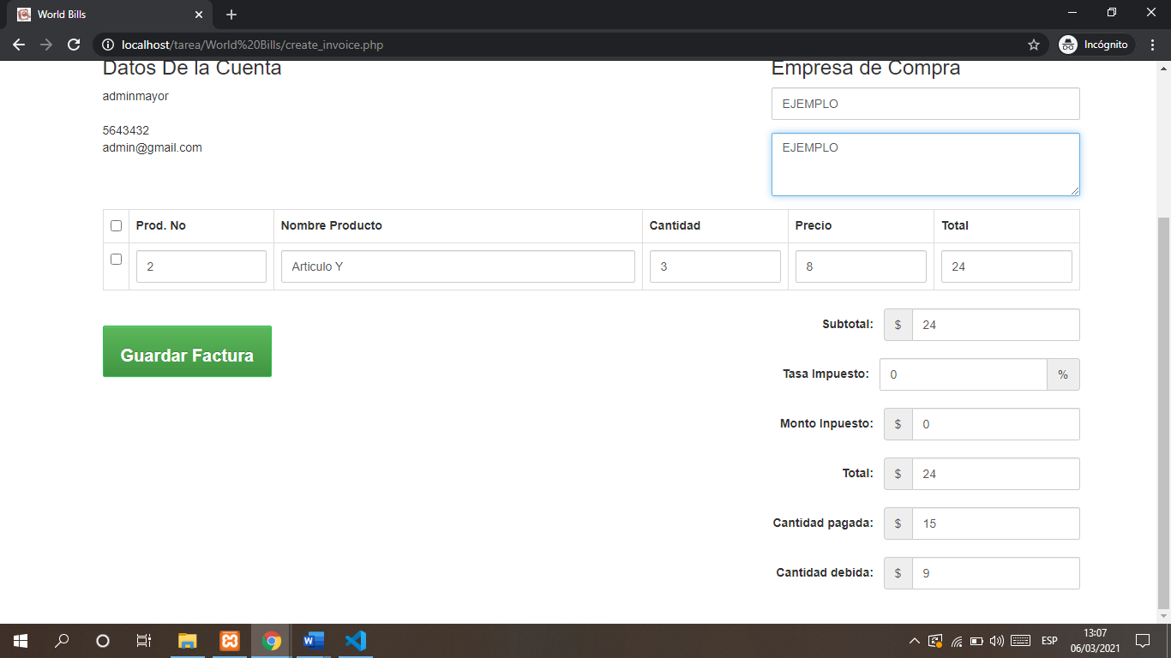

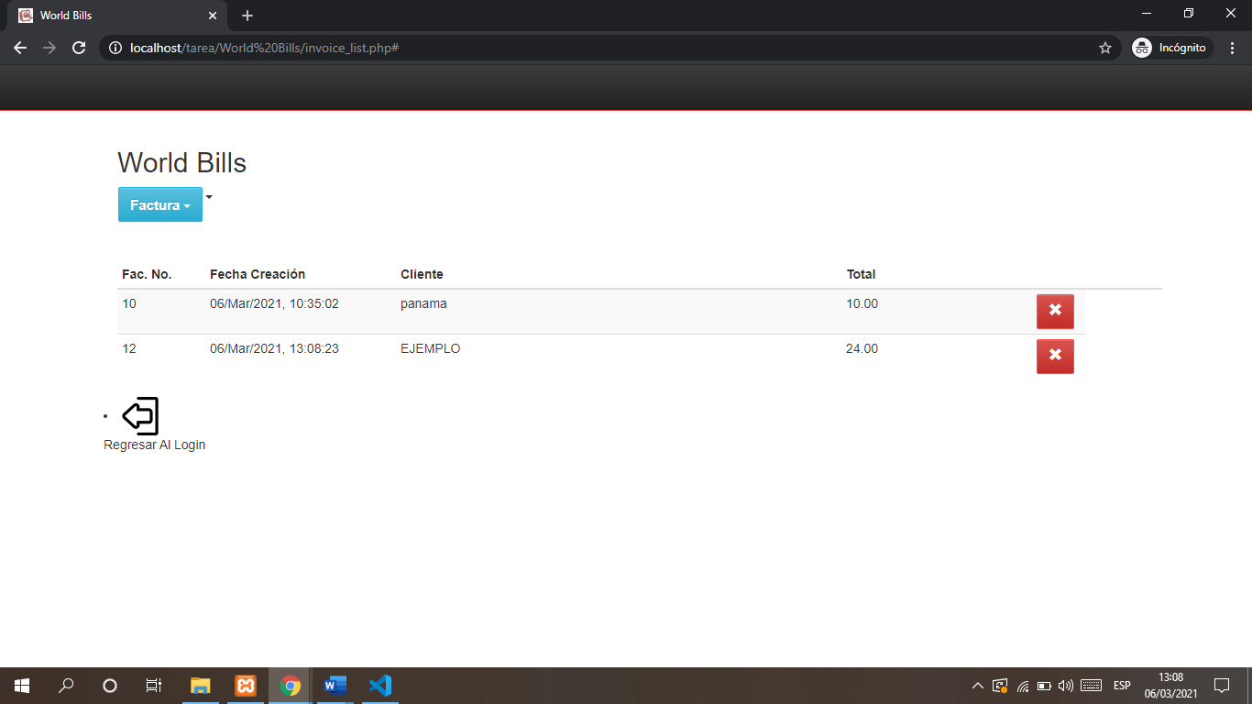

**Conclusión**

Fue muy buena la experiencia recordé varias técnicas de programación que no veía en un buen rato y el ejemplo de .NET me gusto como opción.

Intente realizarla en .NET, pero me falta un poco más de práctica.

Con un poco mas de tiempo viera realizado mejoras en el frontend, una ventana de registrar cuentas nuevas y mejoras accesibilidad para para pagar y realizar las facturas.

Espero le guste la página y sea la lo necesario para alcanzar los requisitos del vacante y gracias por la oportunidad.

Saludos.